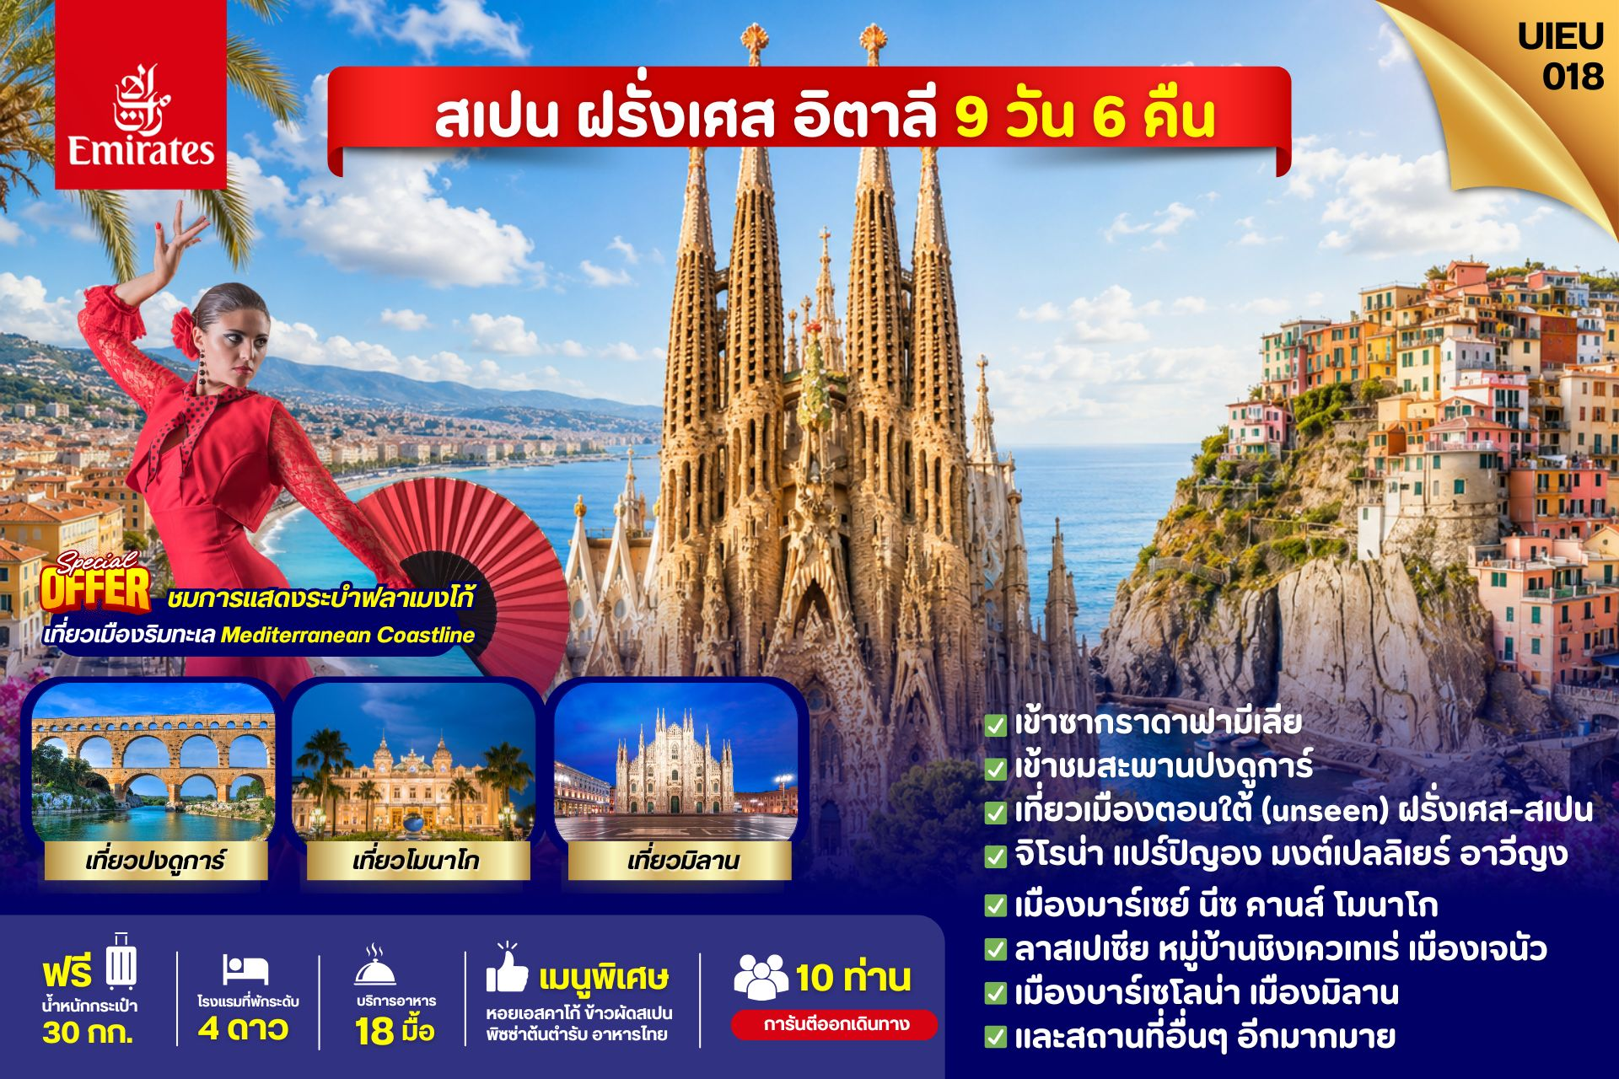

DAY | ITINERARY | MEALS
DAY | ITINERARY | BF | L | D
1 | กรุงเทพ-สนามบินสุวรรณภูมิ | × | × | ×
2 | ดูไบ-เมืองบาร์เซโลน่า-ซากราดาฟามีเลีย-ถนนลารัมบลาระบำฟลาเมงโก้ | × | √ | √
3 | เมืองจิโรน่า-เมืองแปร์ปิญอง-เมืองมงต์เปลลิเยร์ | √ | √ | √
4 | เมืองมงต์เปลลิเยร์-สะพานส่งน้ำแซงต์คลีเมนต์-ปงดูการ์เมืองอาวีญง-เมืองมาร์เซย์ | √ | √ | √
5 | เมืองคานส์-ราชรัฐโมนาโก-เมืองนีซ | √ | √ | √
6 | เมืองลาสเปเซีย-ชิงเควเทเร่-เมืองเจนัว | √ | √ | √
7 | เมืองเจนัว-เปียซซ่าเฟร์รารี่- MCARTHURGLEN DESIGNER OUTLET-เมืองมิลาน | √ | × | √
8 | เมืองมิลาน-มหาวิหารมิลาน-ทะเลสาบโคโม่-สนามบิน | √ | √ | ×
9 | สนามบินดูไบ-กรุงเทพ-สนามบินสุวรรณภูมิ | × | × | ×
วันที่หนึ่ง กรุงเทพ-สนามบินสุวรรณภูมิ (-/-/-)

17.00 น. คณะเดินทางพร้อมกัน ณ สนามบินสุวรรณภูมิ อาคารผู้โดยสารขาออกระหว่างประเทศ ชั้น 4 ประตู 9 แถว T สายการบินเอมิเรตส์ แอร์ไลน์ (EK) เจ้าหน้าที่ให้การต้อนรับและอำนวยความสะดวก
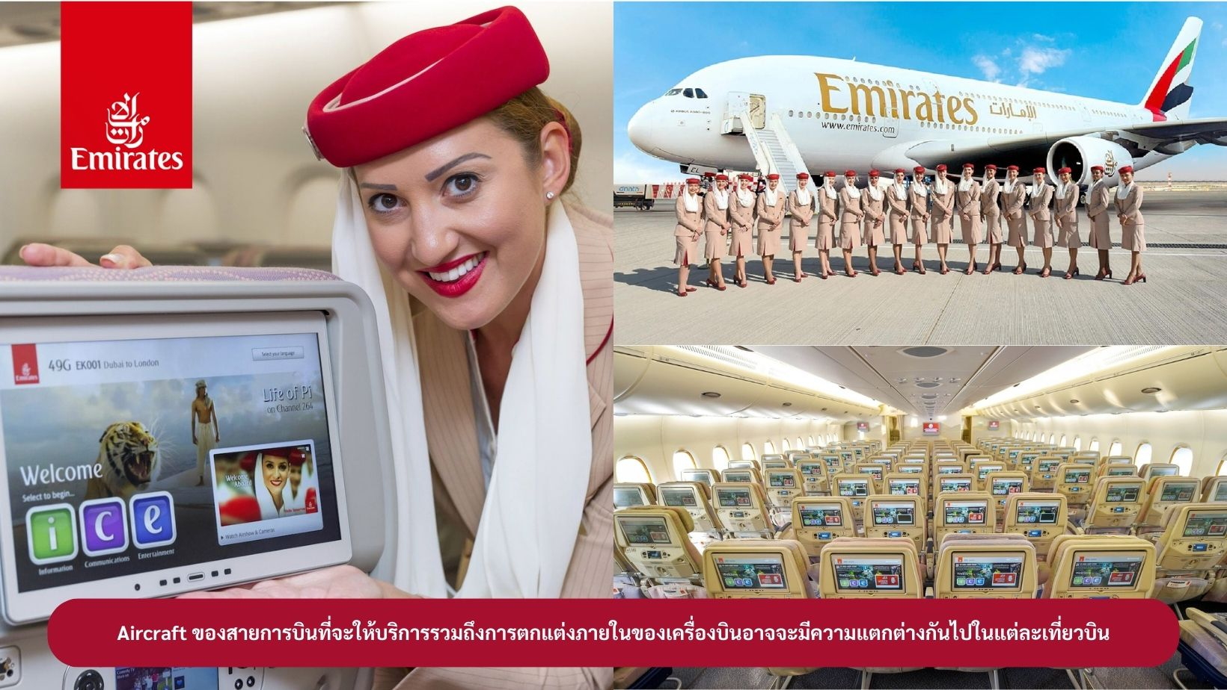

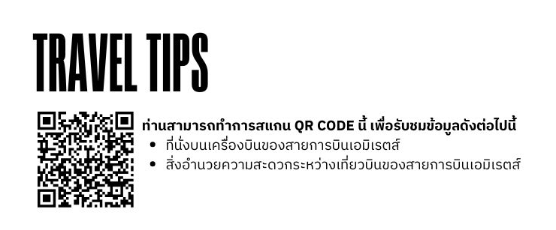

20.45 น. ออกเดินทางสู่ เมืองดูไบ ประเทศสหรัฐอาหรับเอมิเรตส์ โดยสายการบินเอมิเรตส์ เที่ยวบินที่ EK373 ( บริการอาหารและเครื่องดื่มบนเครื่องบิน)
วันที่สอง ดูไบ-เมืองบาร์เซโลน่า-ซากราดาฟามีเลีย-ถนนลารัมบลา-ระบำฟลาเมงโก้ (-/L/D)

01.00 น. เดินทางถึง เมืองดูไบ ประเทศสหรัฐอาหรับเอมิเรตส์ แวะเปลี่ยนเครื่อง
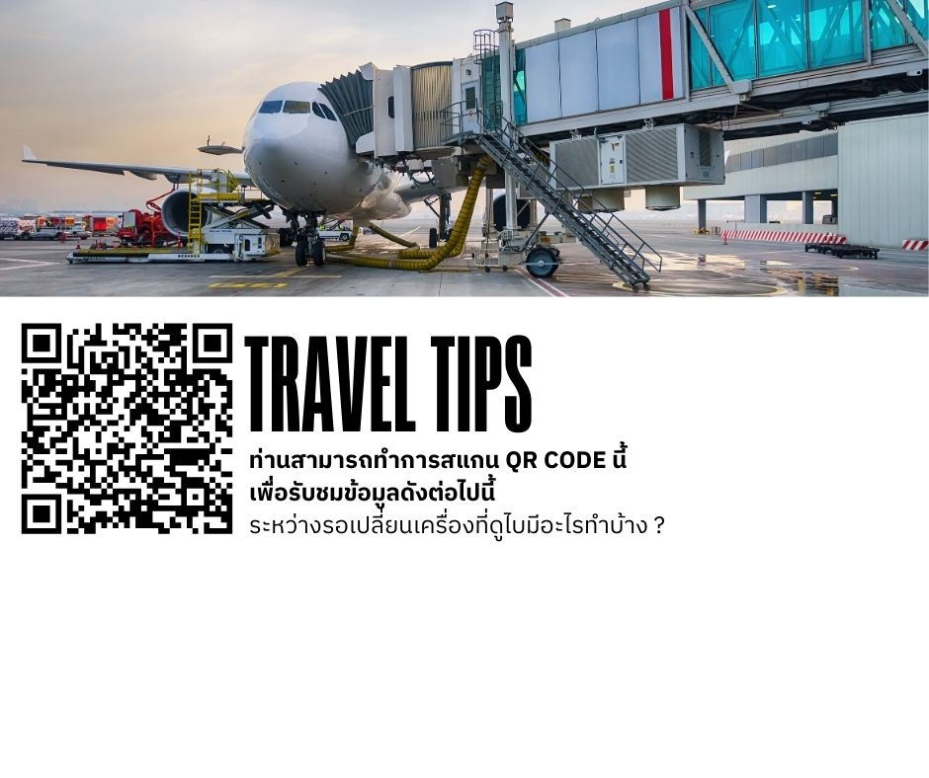

03.45 น. ออกเดินทางสู่ สนามบินเมืองบาร์เซโลน่า ประเทศสเปน
โดยสายการบินเอมิเรตส์ เที่ยวบินที่ EK255 ( บริการอาหารและเครื่องดื่มบนเครื่องบิน)
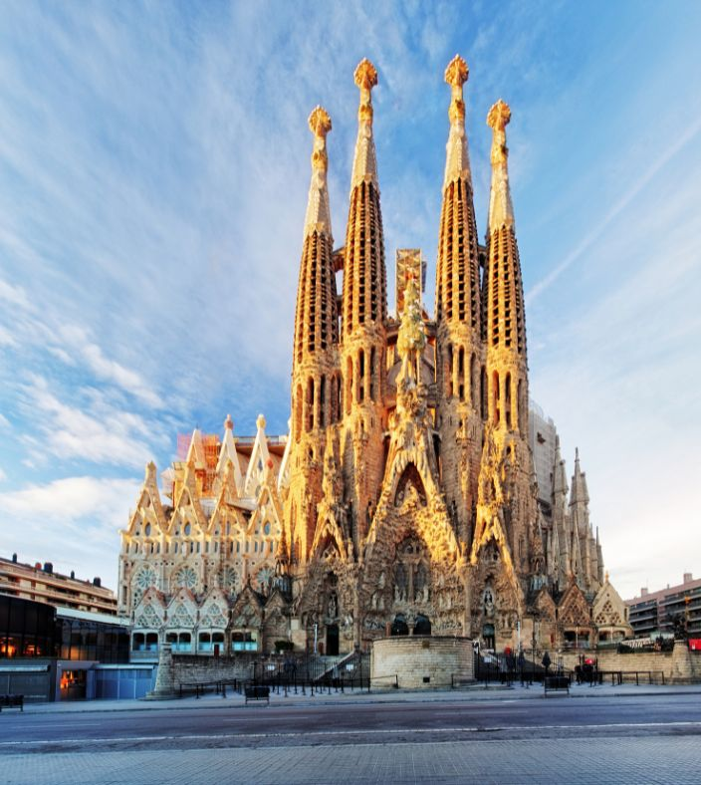
08.15 น. เดินทางถึง สนามบินเมืองบาร์เซโลน่า ประเทศสเปน หลังผ่านพิธีการตรวจคนเข้าเมืองและศุลกากร จากนั้นนำท่านเดินทางสู่ เมืองบาร์เซโลน่า (BARCELONA เมืองใหญ่อันดับสองของสเปน และเป็นเมืองสำคัญที่สุดของแคว้นคาตาลุนญ่า เมืองนี้เป็นที่รู้จักเพราะสถาปนิกสมัยใหม่ รวมถึงศิลปินระดับโลกคนอื่นๆ และเพราะการได้รับเป็นเจ้าภาพจัดการแข่งขันโอลิมปิคเมื่อปี 1992 ทำให้โฉมหน้าของเมืองนี้เปลี่ยนไปอย่างมาก จากนั้นนำท่านเข้าชม ซากราดาฟามีเลีย (Sagrada Família) เป็นสถาปัตยกรรมประจำเมืองบาร์เซโลนาในประเทศสเปนที่ออกแบบโดยอันตอนี เกาดี สถาปนิกชาวคาตาลัน เป็นผลงานที่เรียกว่า โมเดิร์นนิสโม เป็นงานศิลปะเฉพาะถิ่นและเป็นอาร์ตนูโวที่มีเอกลักษณ์เฉพาะตัว โบสถ์แห่งนี้ ถูกสร้างขึ้นตั้งแต่ พ.ศ.2425 จนกระทั่งทุกวันนี้ก็ยังสร้างไม่เสร็จสมบูรณ์
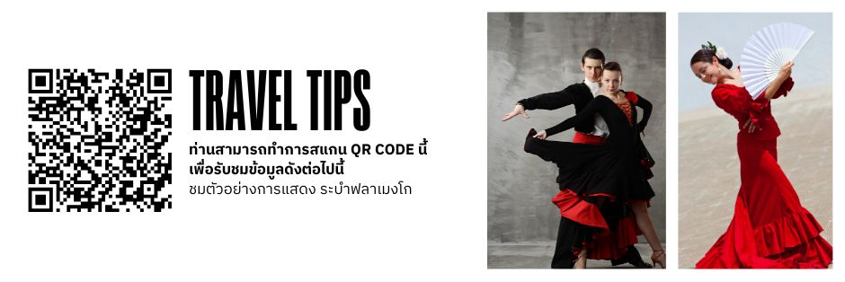
เที่ยง บริการอาหารกลางวัน ณ ภัตตาคาร จากนั้นนำท่านเดินทางสู่ จัตุรัสปลาซา เด กาตาลุญญา (Plaza de Catalunya) จัตุรัสใจกลางนครบาร์เซโลนา เปรียบเสมือนหัวใจของเมืองและเป็นจุดเชื่อมระหว่างย่านเมืองเก่าและย่านใหม่ รายล้อมด้วยห้างสรรพสินค้า ร้านค้า คาเฟ่ และถนนสาย จากนั้นนำท่านเดินทางสู่ ถนนลารัมบลา (La Rambla) ถนนคนเดินที่เชื่อมระหว่างจัตุรัสปลาซา เด กาตาลุญญา (Plaza de Catalunya) และอนุสาวรีย์โคลัมบัส และเป็นถนนคนเดินชื่อดังที่มีร้านค้า ร้านอาหาร และนักแสดงข้างถนน เป็นจุดที่นักท่องเที่ยวต้องแวะไปเดินเล่น อิสระให้ท่านได้เดินชม ตลาดโบเกเรีย (Mercado de la Boqueria) เป็นตลาดที่มีชื่อเสียงที่สุดในบาร์เซโลนา ก่อตั้งมาตั้งแต่ศตวรรษที่ 13

ค่ำ บริการอาหารค่ำ ณ ภัตตาคาร หลังอาหารนำท่าน ชมการแสดงระบำฟลาเมงโก้ การแสดงชื่อดังซึ่งเป็นวัฒนธรรมที่สืบทอดต่อกันมาและเป็นการแสดงที่มีชื่อเสียงของประเทศสเปน จากนั้นนำท่านเข้าสู่ที่พัก Front Air Congress หรือเทียบเท่า
วันที่สาม เมืองจิโรน่า-สะพานเหล็กสีแดง-เมืองแปร์ปิญอง-เมืองมงต์เปลลิเยร์ (B/L/D)

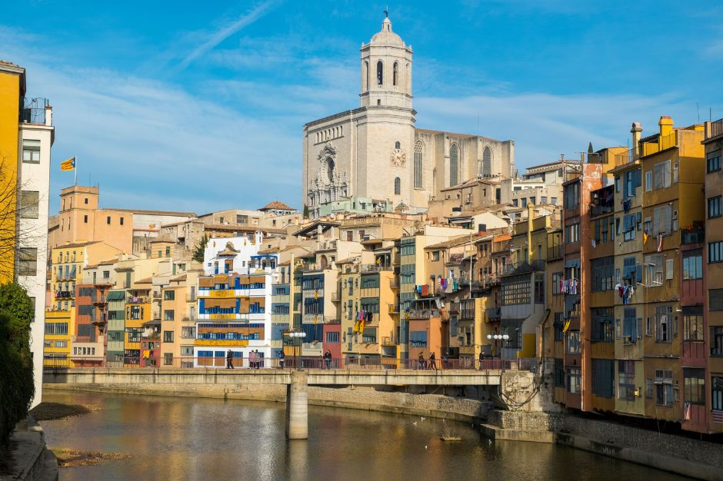
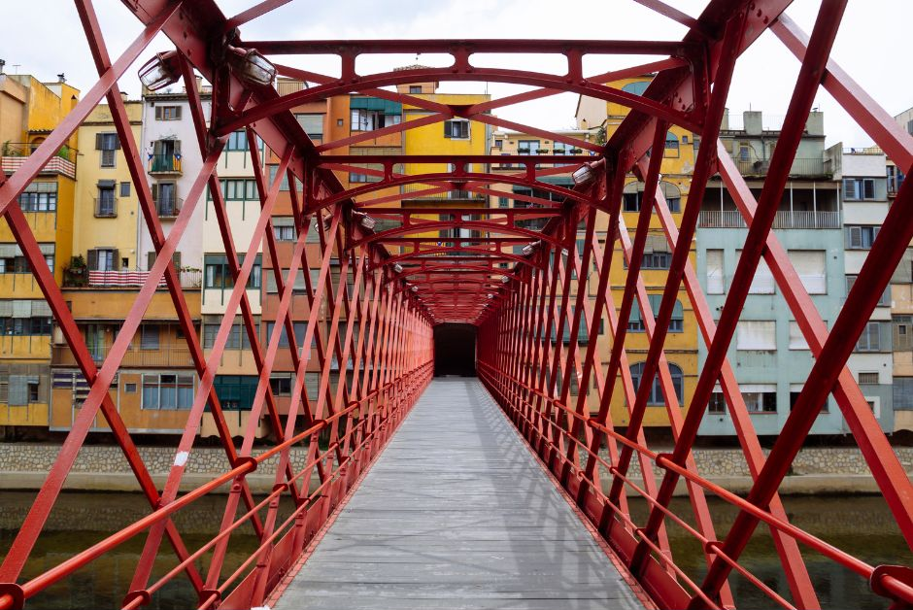
เช้า บริการอาหารเช้า ณ ห้องอาหารของโรงแรม จากนั้นนำท่านเดินทางสู่ เมืองจิโรน่า (Girona) ใช้เวลาเดินทางประมาณ 1.15 ชั่วโมง เป็นเมืองประวัติศาสตร์ที่มีเสน่ห์ทางตะวันออกเฉียงเหนือของประเทศสเปน ในแคว้นคาตาลุญญา เมืองนี้ได้รับการยกย่องว่าเป็น หนึ่งในเมืองเก่าที่สวยที่สุดของสเปน เพราะยังคงรักษากำแพงเมือง ถนนหินโบราณ และอาคารยุคกลางไว้ได้อย่างสมบูรณ์ นำท่านเดินเที่ยวชมเมืองเก่าจิโรน่า นำท่านเที่ยวชม มหาวิหารแห่งเมืองจิโรน่า (Girona Cathedral) มหาวิหารอันยิ่งใหญ่ที่มีชื่อเสียงจากการมี บันไดหินขนาดใหญ่ และมี โถงกลางที่กว้างที่สุดในโลกในบรรดามหาวิหารสไตล์โกธิก จากนั้นนำท่านถ่ายรูปกับ สะพานเหล็กสีแดง (Eiffel Bridge) สะพานสี แดงสดที่ออกแบบโดยบริษัทของ Gustave Eiffel ก่อนที่เขาจะสร้างหอไอเฟลในกรุงปารีส จึงเป็นอีกหนึ่งแลนด์มาร์กที่นักท่องเที่ยวไม่ควรพลาด

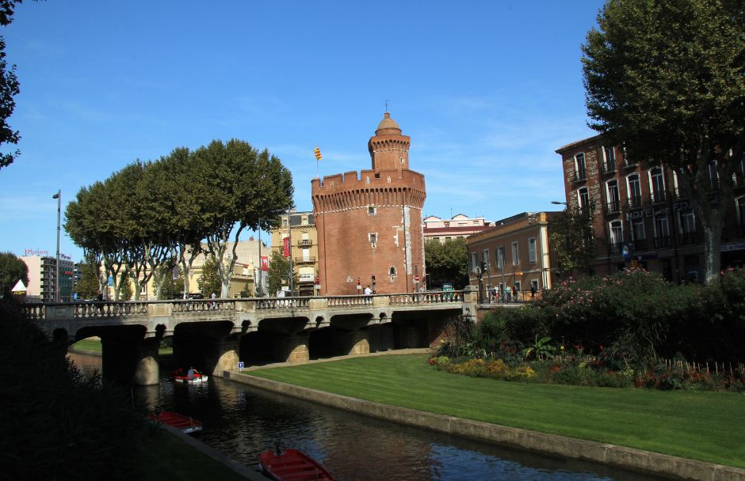
เที่ยง บริการอาหารกลางวัน ณ ภัตตาคาร หลังจากนั้นนำท่านเดินทางสู่ เมืองแปร์ปิญอง (Perpignan) ของประเทศฝรั่งเศส ใช้เวลาเดินทางประมาณ 1 ชั่วโมง เมืองชายแดนทางตอนใต้ของประเทศฝรั่งเศสที่ได้รับอิทธิพลจากวัฒนธรรมคาตาลันอย่างโดดเด่น นำท่านชม Le Castillet ประตูเมืองสีแดงอันเป็นสัญลักษณ์ของเมือง พร้อมเดินเล่นในย่านเมืองเก่าที่เต็มไปด้วยอาคารสไตล์เมดิเตอร์เรเนียน คาเฟ่ และจัตุรัสอันมีเสน่ห์ ก่อนออกเดินทางสู่เมืองมงต์เปลลิเยร์ (Montpellier) ใช้เวลาเดินทางประมาณ 1.40 ชั่วโมง เป็นเมืองทาง ตอนใต้ของประเทศฝรั่งเศส ตั้งอยู่ไม่ไกลจากชายฝั่งทะเลเมดิเตอร์เรเนียน และได้รับการยกย่องว่าเป็นหนึ่งในเมืองที่มีชีวิตชีวาและน่าอยู่ที่สุดของฝรั่งเศส ด้วยการผสมผสานระหว่างเมืองเก่าอายุหลายร้อยปีและสถาปัตยกรรมสมัยใหม่ได้อย่างลงตัว
ค่ำ บริการอาหารค่ำ ณ ภัตตาคาร
จากนั้นนำท่านเข้าสู่ที่พัก Radisson Blu Hotel Montpellier หรือเทียบเท่า
วันที่สี่ เมืองมงต์เปลลิเยร์-สะพานส่งน้ำแซงต์คลีเมนต์-ปงดูการ์-เมืองอาวีญง-เมืองมาร์เซย์ (B/L/D)

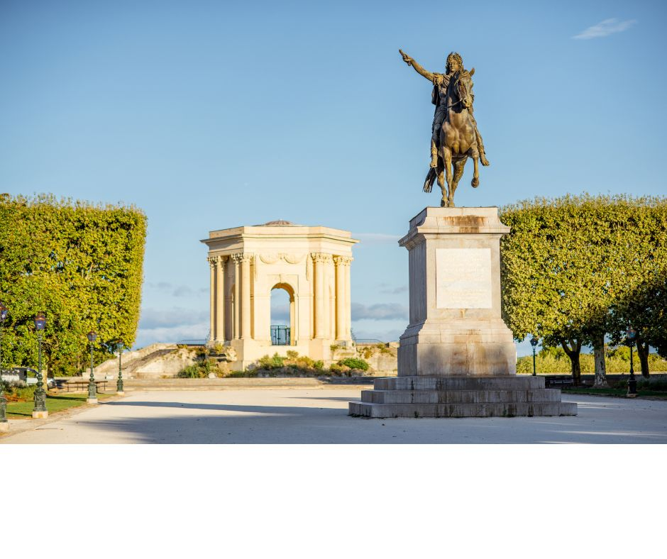
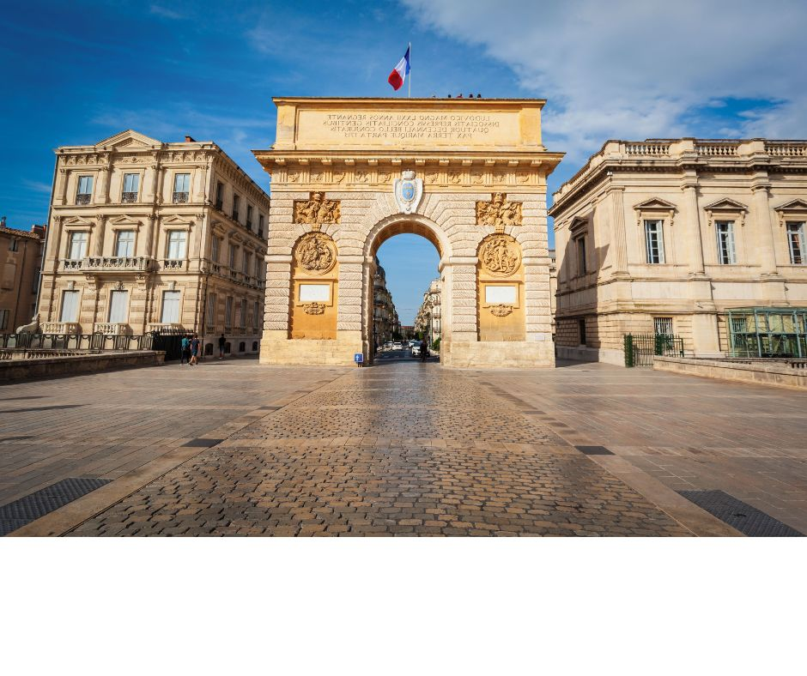
เช้า บริการอาหารเช้า ณ ห้องอาหารของโรงแรม จากนั้นนำท่านเที่ยวภายในเมืองมงต์เปลลิเยร์ นำท่านถ่ายรูปกับ สะพานส่งน้ำแซงต์คลีเมนต์ (Aqueduct Saint-Clément) เป็นหนึ่งในสัญลักษณ์สำคัญของเมือง เพื่อลำเลียงน้ำจากแหล่งน้ำ Saint-Clément เข้าสู่เมืองมงต์เปลลิเยร์ มีความยาวของระบบส่งน้ำประมาณ 14 กิโลเมตร โดดเด่นด้วย ซุ้มโค้งสองชั้น ซึ่งได้รับแรงบันดาลใจจากสะพานโรมัน Pont du Gard และเคยเป็นระบบประปาหลักของเมือง และปัจจุบันได้รับการอนุรักษ์เป็นโบราณสถานสำคัญ แม้จะเลิกใช้งานส่งน้ำแล้วก็ตาม จากนั้นให้ท่านได้เดินเล่นและถ่ายรูปกับ Promenade du Peyrou หรือ Place Royale du Peyrou คือสวนสาธารณะและลานหลวงที่สวยที่สุดของเมือง สร้างขึ้นตั้งแต่ปลายศตวรรษที่ 17 เพื่อเฉลิมพระเกียรติพระเจ้าหลุยส์ที่ 14 และตั้งอยู่บนจุดที่สูงที่สุดแห่งหนึ่งของเมือง ท่านอาจจะสามารถมองเห็นวิวแบบพาโนรามาที่สามารถมองเห็นเมือง เทือกเขาเซเวนน์ ทะเลเมดิเตอร์เรเนียน และในวันที่อากาศแจ่มใสอาจมองเห็นเทือกเขาพิเรนีสได้ หลังจากนั้นนำท่านถ่ายรูปกับ ซุ้มประตูชัยแห่งมงต์เปลลิเยร์ (Arc de Triomphe de Montpellier) สร้างขึ้นในปี ค.ศ. 1692 บริเวณประตูเมืองเดิม เพื่อเฉลิมพระเกียรติพระเจ้าหลุยส์ที่ 14 ถือเป็นทางเข้าสู่ Promenade du Peyrou และเป็นหนึ่งในสัญลักษณ์สำคัญของเมือง หลังจากนั้นนำท่านเดินทางสู่ ปงดูการ์ (Pont du Gard) ใช้เวลาเดินทางประมาณ 1.15 ชั่วโมง

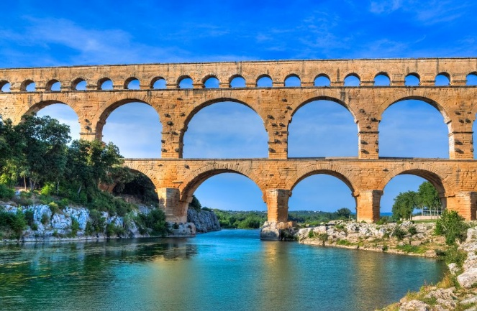
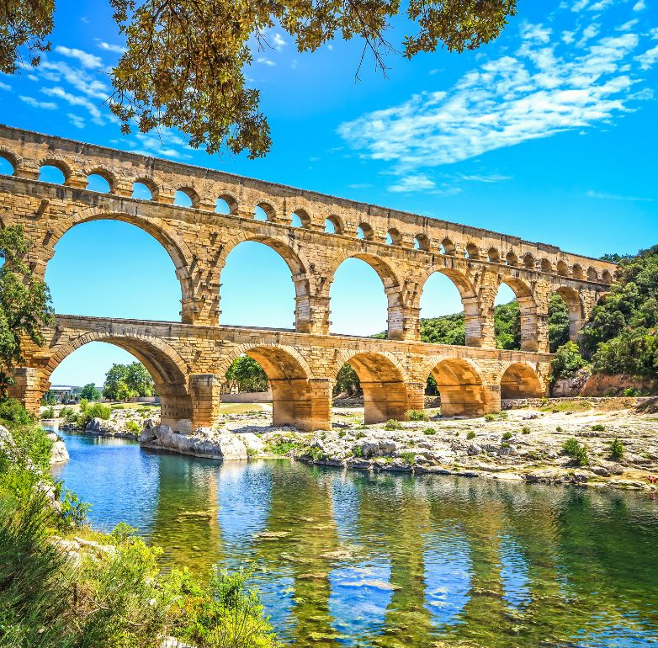
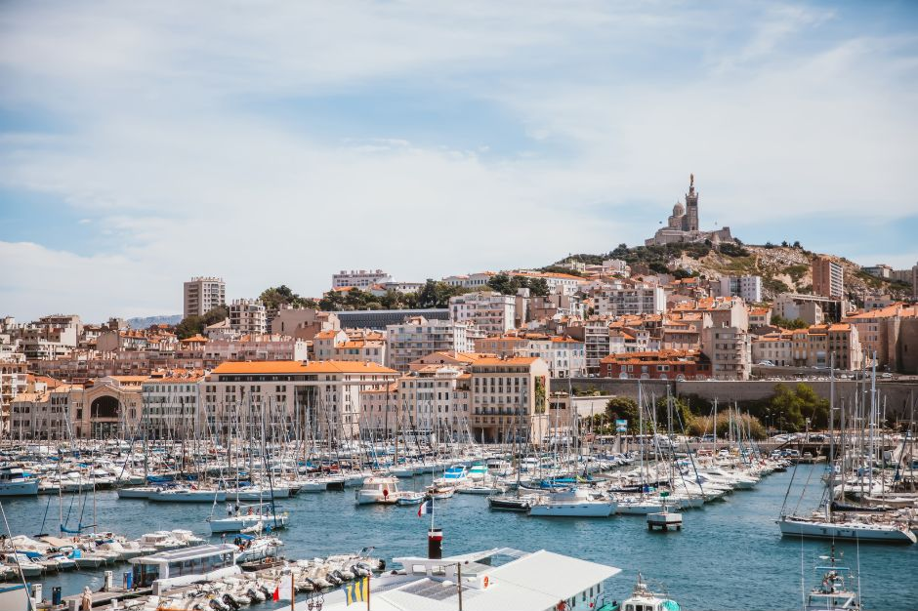
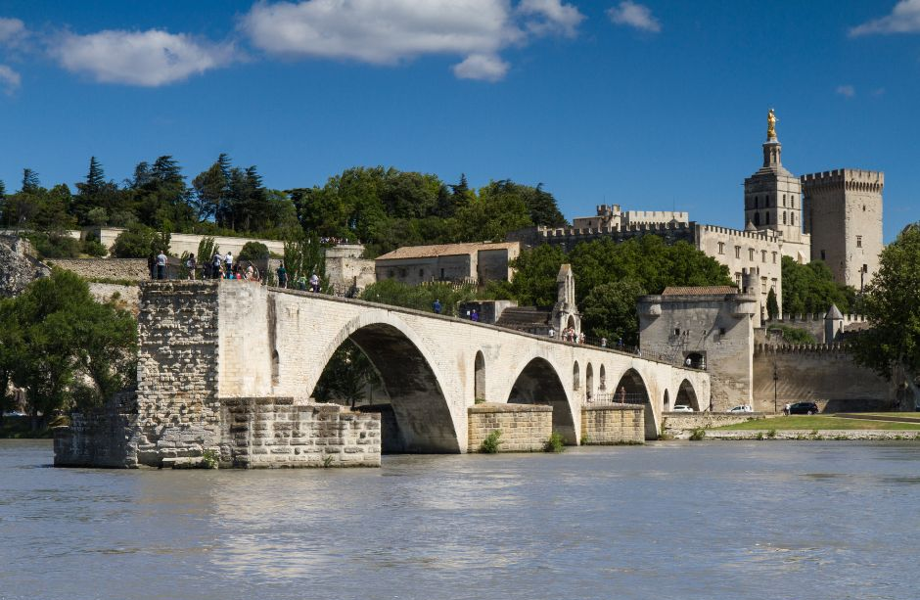
เที่ยง บริการอาหารกลางวัน ณ ภัตตาคาร นำท่านเข้าชม ปงดูการ์ (Pont du Gard) สะพานส่งน้ำโรมันโบราณอายุกว่า 2,000 ปี ซึ่งได้รับการขึ้นทะเบียนเป็นมรดกโลกโดย UNESCO ด้วยความสูงเกือบ 50 เมตร และโครงสร้างหินสามชั้นอันสง่างาม ซึ่งสร้างขึ้นโดย ไม่ใช้ปูนหรือเหล็กยึด แต่ยังคงแข็งแรงและยืนหยัดผ่านกาลเวลามาจนถึงปัจจุบัน พิเศษ! รวมค่าเข้าชมและสิทธิ์ขึ้นสู่สะพานชั้นบน (Level 3) ซึ่งเป็นเส้นทางที่เปิดให้เข้าชมเป็น พิเศษ เพื่อสัมผัสจุดที่ครั้งหนึ่งเคยเป็นทางลำเลียงน้ำของชาวโรมัน หลังจากนั้นนำท่านเดินทางสู่ เมืองอาวีญง (Avignon) ใช้เวลาเดินทางประมาณ 30 นาที เป็นเมืองประวัติศาสตร์ในแคว้น Provence-Alpes-Cote d'Azur ที่เต็มไปด้วยมนต์เสน่ห์ของสถาปัตยกรรมยุคกลาง บรรยากาศเมืองเก่าที่งดงาม และยังเป็นที่ตั้งของ พระราชวังพระสันตะปาปา (Palais des Papes) อันโดดเด่น นำท่านเที่ยวชม สะพานเซนต์เบเนเซ่ (Pont Saint-Benezet) หรือที่หลายคนเรียกว่าสะพานแห่งเมืองอาวีญง สร้างในปี 1177 สร้างเสร็จในปี 1185 เดิมมีความยาวถึง 947 เมตร ประกอบด้วยช่องสะพานถึง 22 ช่อง ตัว สะพานทอดยาวไปถึง Villeneuve เมืองอีกฟากหนึ่งของอาวิญงในสมัยนั้น เป็นสะพานหินเพียง สะพานเดียวที่สร้างบนแม่น้ำโรน

หลังจากนั้นนำท่านเดินทางสู่ เมืองมาร์เซย์ (Marseille) ใช้เวลาเดินทางประมาณ 1.30 ชั่วโมง เมืองท่าที่ใหญ่เป็นอันดับที่สองของประเทศฝรั่งเศส ยิ่งกว่านั้นเมืองนี้ยังเป็นแหล่งท่องเที่ยวทางธรรมชาติมากมาย ตั้งอยู่ริมหาด ริเวียร่าที่สวยงาม ซึ่งได้ชื่อว่าเป็นประตูสู่เมติเตอร์เรเนียนของฝรั่งเศส จากนั้นนำท่านเที่ยวชม เมืองท่าเก่า Old Port ให้ท่านได้ซึมซับกลิ่นอายของทะเลเมติเตอร์เรเนียนจากตัวเมืองท่านจะเห็น โบสถ์นอเทรอดาม เดอลาการ์ด โบสถ์ที่ตั้งอยู่บนจุดสูงสุดของเมือง งดงามไปด้วยสถาปัตยกรรมที่เป็นเอกลักษณ์ โดยมีรูปของพระแม่มารีเป็นองค์ประธาน ถือเป็นสถานที่ที่คนท้องถิ่นมักมาขอพรกับพระนางก่อนออกเดินเรือ และเมืองเดินเรือปลอดภัยกลับมา ก็มักจะนำเอาเครื่องแขวนมาเป็นของแก้บน
ค่ำ บริการอาหารค่ำ ณ ภัตตาคาร
จากนั้นนำท่านเข้าสู่ที่พัก Golden Tulip Marseille Euromed หรือเทียบเท่า
วันที่ห้า เมืองคานส์-ราชรัฐโมนาโก-เมืองนีซ (B/L/D)

เช้า บริการอาหารเช้า ณ ห้องอาหารของโรงแรม จากนั้นนำท่านเดินทางสู่ เมืองคานส์ (Cannes) ใช้เวลาเดินทางประมาณ 2.45 ชั่วโมง เมืองตากอากาศชื่อดังแห่งเฟรนช์ริเวียร่าที่มีชื่อเสียงระดับโลกในฐานะเจ้าภาพจัด เทศกาลภาพยนตร์นานาชาติเมืองคานส์ (Cannes Film Festival) นำท่านถ่ายภาพเป็นที่ระลึกบริเวณ Palais des Festivals et des Congrès อาคารจัดงานเทศกาลภาพยนตร์อันเลื่องชื่อ

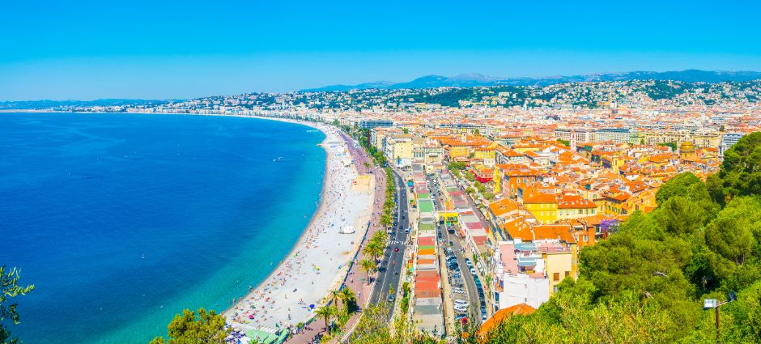
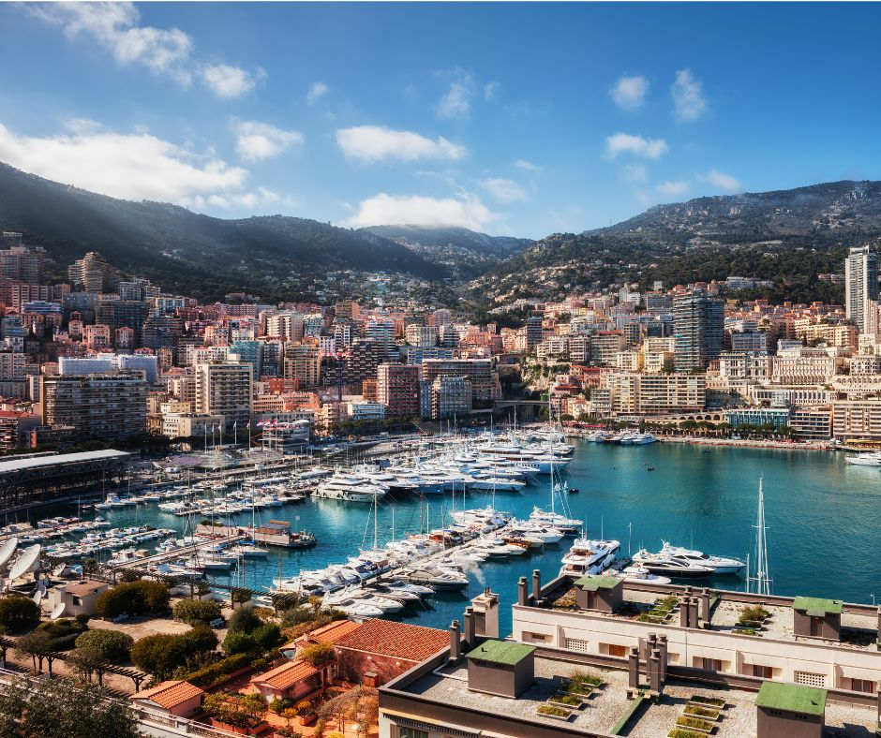
เที่ยง บริการอาหารกลางวัน ณ ภัตตาคาร หลังจากนั้นนำท่านเดินทางสู่ ราชรัฐโมนาโก (Principality of Monaco) ใช้เวลาเดินทางประมาณ 1.30 ชั่วโมง ประเทศเอกราชที่มีขนาดเล็กเป็นอันดับสองของโลก รองจากนครรัฐวาติกัน แต่ได้รับการยกย่องให้เป็นหนึ่งในประเทศที่หรูหราและมั่งคั่งที่สุดแห่งหนึ่งของโลก ด้วยท่าเรือยอชต์สุดหรู คาสิโนระดับ ตำนาน และการแข่งขันรถยนต์ Formula 1 Monaco Grand Prix จากนั้นนำท่านเดินเข้าสู่ ย่านเมืองเก่าโมนาโก (Monaco-Ville) หรือที่รู้จักกันในชื่อ The Rock เพลิดเพลินกับตรอกซอกซอยหินโบราณ อาคารสีพาสเทล และบรรยากาศอันมีเสน่ห์ของเมืองเก่าที่ตั้งอยู่บนหน้าผาริมทะเลเมดิเตอร์เรเนียน จากนั้นนำท่านถ่ายรูปด้านหน้า พระราชวังประจำราชวงศ์กรีมัลดี (Grimaldi) เป็นที่ประทับของเจ้าชายแห่งโมนาโก และด้านหน้าพระราชวังเป็นลานกว้างที่มองเห็นวิวท่าเรือ Monte Carlo ได้แบบพาโนรา มา

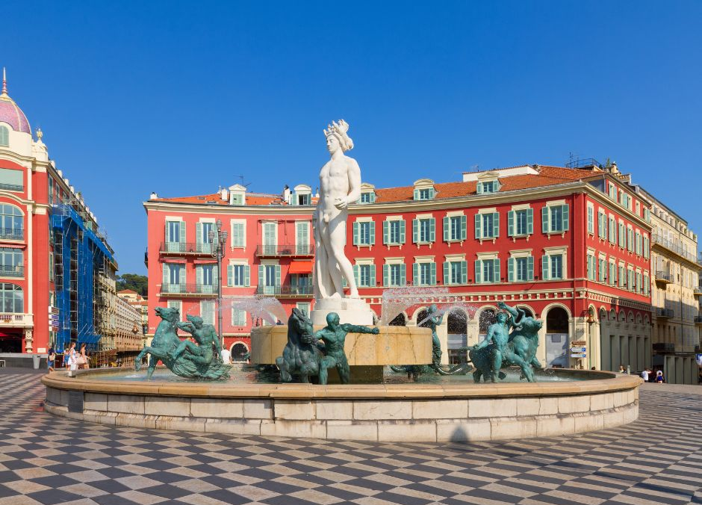
ถึงเวลาอันสมควรนำท่านเดินทางต่อไปยัง เมืองนีซ (Nice) ใช้เวลาเดินทางประมาณ 1 ชั่วโมง เป็นเมืองใหญ่ทางตอนใต้ของฝรั่งเศส ริมชายฝั่งทะเลเมดิเตอร์เรเนียน ซึ่งถือเป็นเมืองเก่าแก่ และมีสถาปัตยธรรมแบบเจนัวส์ที่สวยงาม นำท่านเที่ยวชม ย่านเมืองเก่านีซ ชมทัศนียภาพของอาคารสไตล์อิตาลี สัมผัสถนนสายเล็กๆ และบรรยากาศโดยรอบที่รายล้อมไปด้วยร้านค้า ร้านกาแฟ และร้านบูทีค นำท่านถ่ายรูปกับ จัตุรัสเมสซิน่า จัตุรัสที่ตั้งอยู่ใจกลางพื้นที่ขนาดใหญ่ ประกอบด้วย น้ำพุที่สวยงามและอาคารสถาปัตยกรรมทรงคลาสสิกที่ตั้งโดยรอบ ซึ่งนิยมทาสีสันตามแบบอาคารสถาปัตยกรรมของฝรั่งเศสทางตอนใต้ ถ่ายภาพถนนริมหาดคนเดินที่ชาวอังกฤษนิยมเดินเล่นมาแต่อดีตจึงได้รับขนานนามถนนนี้ว่า Promanade de Anglais

ค่ำ บริการอาหารค่ำ ณ ภัตตาคาร
จากนั้นนำท่านเข้าสู่ที่พัก Hotel Indigo หรือเทียบเท่า
วันที่หก เมืองลาสเปเซีย-ชิงเควเทเร่-เมืองเจนัว (B/L/D)

เช้า บริการอาหารเช้า ณ ห้องอาหารของโรงแรม หลังจากนั้นนำท่านออกเดินทางข้ามพรมแดนจากประเทศฝรั่งเศสเข้าสู่ประเทศอิตาลี มุ่งหน้าสู่ เมืองลาสเปเซีย (La Spezia) ใช้เวลาเดินทางประมาณ 4.45 ชั่วโมง ผ่านเส้นทางเลียบชายฝั่งทะเลเมดิเตอร์เรเนียนที่ได้รับการยกย่องว่าเป็นหนึ่งในเส้นทางที่สวยงามที่สุดของยุโรป ระหว่างทางท่านจะได้สัมผัสทัศนียภาพของท้องทะเลสีคราม เมืองชายฝั่ง และภูมิประเทศอันงดงามของแคว้นลิกูเรีย ก่อนเดินทางถึงเมืองลา สเปเซีย เมืองท่าสำคัญที่เป็นประตูสู่หมู่บ้านทั้งห้าแห่ง Cinque Terre
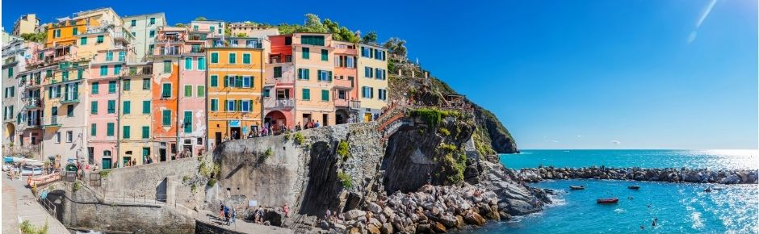
เที่ยง บริการอาหารกลางวัน ณ ภัตตาคาร หลังจากนั้นนำท่านเดินทางสู่สถานีรถไฟและนำท่านเดินทางต่อไปด้วยรถไฟ สู่หมู่บ้านมรดกโลกและอุทยานแห่งชาติ ชิงเคว เทเร (Cinque Terre) Cinque Terre อ่านว่า ชิงเควเทเร หรือแปลในความหมายตามภาษาอังกฤษก็คือ The Five Land แดนมหัศจรรย์ทั้ง 5 ที่ประกอบกันขึ้นมาเป็นดินแดนแห่งความงดงาม หมู่บ้านเล็กๆ 5 หมู่บ้านที่ซ่อนตัวอยู่ห่างไกลจากสายตาของคนภายนอก แผ่นดินที่ยากจะเข้าถึงได้โดยง่าย หมู่บ้านเล็กๆ 5 หมู่บ้านที่ตั้งเรียงอยู่มิห่างกัน นำคณะเที่ยวชม ชิงเคว เทเร เป็นพื้นที่ที่ UNESCO ประกาศให้เป็นมรดกโลก ด้วยทำเลที่ตั้งของทั้งหมดอยู่บนภูเขาสูง โดนมีหน้าผาสูงชัน และทะเลกว้างใหญ่เป็นฉากหน้า ทำให้มีความสวยงามประดุจดังภาพวาด จึงเป็นอุปสรรคสำหรับผู้คนจากภายนอกในการที่จะเข้าไปให้ถึงแต่ในแง่ดีก็คือ หมู่บ้านทั้งห้ายังคงสภาพดั้งเดิมของมันมาได้ตั้งแต่ศตวรรษที่ 11 ประกอบไปด้วย Monterosso al Mare (มอนเตรอสโซ อัล มาเร), Vernazza (เวร์นาซซา), Corniglia (คอร์นีเลีย) , Manarola (มานาโรลา) และ Riomaggiore (ริโอมัจจอร์เร) **ทางบริษัทจะนำทุกท่านเที่ยวอย่างน้อย 1 จากใน 5 หมู่บ้าน**
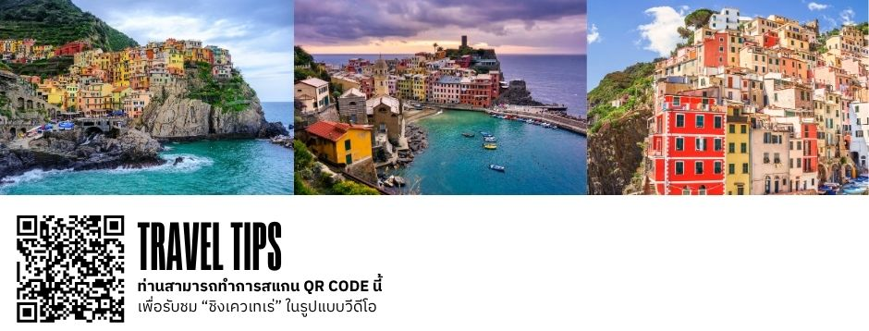
ถึงเวลาอันสมควรนำท่านเดินทางต่อไปยัง เมืองเจนัว (Genoa) ใช้เวลาเดินทางประมาณ 1.30 ชั่วโมง เมืองใหญ่สุดของอิตาลีทางภาคตะวันตกเฉียงเหนือ อาจเป็นจุดแรกที่จุดประกายความหวังและจิตนาการของโคลัมบัสที่จะก้าวผ่านผืนน้ำกว้างใหญ่ไปยังโลกที่เขาใฝ่ฝัน
ค่ำ บริการอาหารค่ำ ณ ภัตตาคาร จากนั้นนำท่านเข้าสู่ที่พัก
Holiday Inn Genoa City หรือเทียบเท่า
วันที่เจ็ด เมืองเจนัว-เปียซซ่าเฟร์รารี่- McArthurGlen Designer Outlet-เมืองมิลาน (B/-/D)

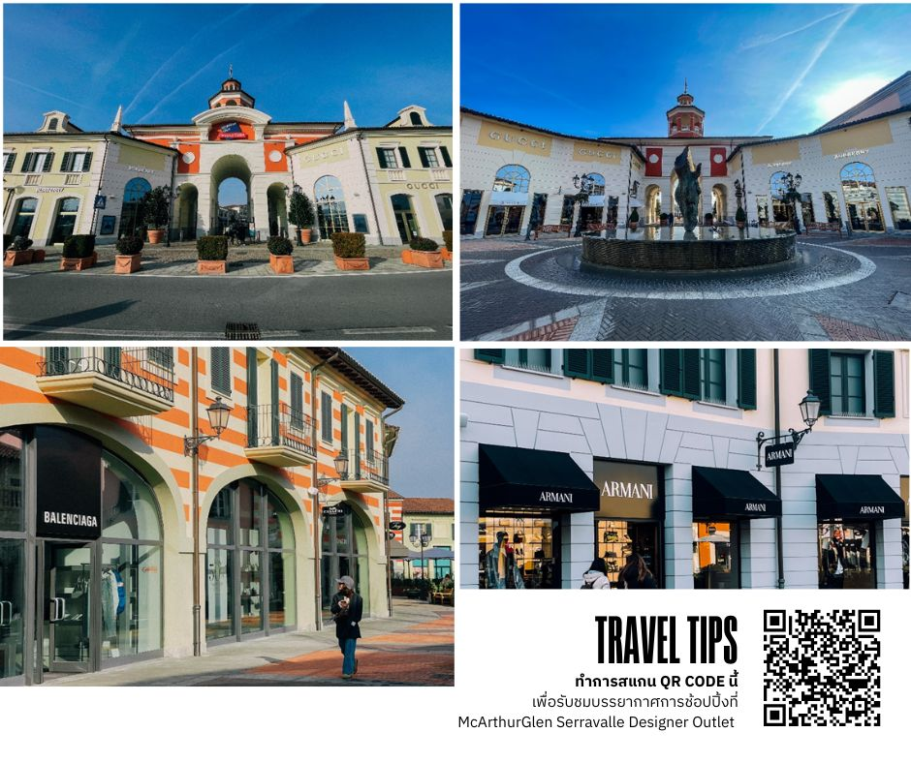
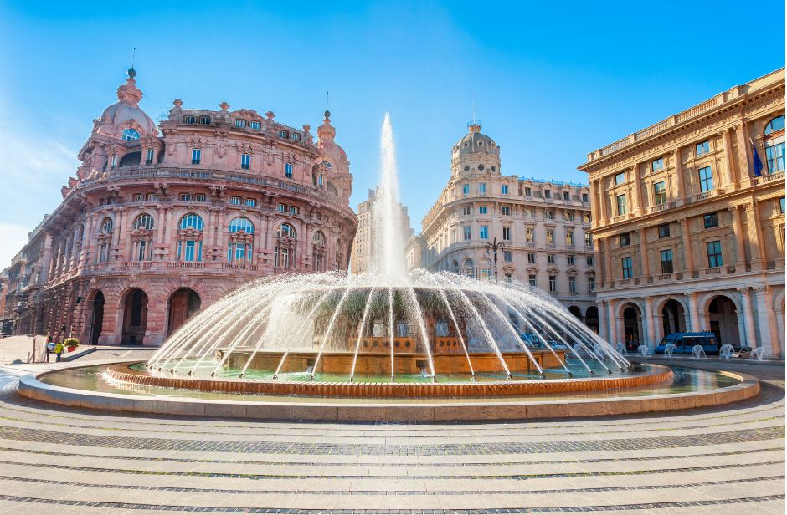
เช้า บริการอาหารเช้า ณ ห้องอาหารของโรงแรม จากนั้นนำท่านแวะถ่ายรูปกับ บ้านเกิดของคริสโตเฟอร์ โคลัมบัส นักเดินเรือชื่อดังก้องโลกและเป็นชาวยุโรปคนแรกที่ค้นพบทวีปอเมริกา ซึ่งถือกำเนิด ณ เมืองเจนัวแห่งนี้ นำท่านชม มหาวิหารซานลอเรนโซ หรือ ดูโอโม่ที่สร้างขึ้นใน แบบโรมันเนสค์ และโกธิค ในสมัยศตวรรษที่ 12-14 และน้ำพุกลางเมือง นำท่านเยี่ยมชมและชอปปิ้งที่ เปียซซ่า เฟร์ รารี่ ซึ่งสถานที่แห่งนี้เคยเป็นบริเวณที่โคลัมบัสเคยอาศัยอยู่เมื่อครั้งตอนเด็กๆ จากนั้นนำท่านเดินทางสู่ Serravalle Designer Outlet ใช้เวลาเดินทางประมาณ 1 ชั่วโมง เป็นสถานที่ที่รวมสินค้าแฟชั่นแบรนด์เนมจากหลากหลายเมืองและจากดีไซเนอร์ชั้นนำระดับแถวหน้าของอิตาลี มีร้านค้าแฟชั่นและสินค้าต่างๆกว่า 180 ร้าน ทั้ง Versace, Gucci , Prada, Burberry , Bulgari, Adidas, Calvin Klein ,Diesel, The North Face ,Furla, Moschino, Bulgari, Bose, และแบรนด์ชั้นนำอื่นๆ อีกมากมาย โดยสินค้าแฟชั่นจะลดราคาตั้งแต่ 30% - 70% ตลอดทั้งปี อิสระอาหารกลางวันตามอัธยาศัย
จากนั้นนำท่านเดินทางสู่ เมืองมิลาน (MILAN) ใช้เวลาเดินทางประมาณ 1.30 ชั่วโมง เมืองสำคัญในภาคเหนือของประเทศอิตาลี ตั้งอยู่ในแคว้นที่ราบลอมบาร์ดีเป็น เมืองที่มีชื่อเสียงในด้านแฟชั่นและศิลปะ ซึ่งมิลานถูกจัดให้เป็นเมืองแฟชั่นในลักษณะเดียวกับ นิวยอร์ก ปารีส ลอนดอน และ โรม
ค่ำ บริการอาหารค่ำ ณ ภัตตาคาร
จากนั้นนำท่านเข้าสู่ที่พัก IH Hotels Milano Lorenteggio หรือเทียบเท่า

วันที่แปด เมืองมิลาน-มหาวิหารมิลาน-ทะเลสาบโคโม่-สนามบินเมืองมิลาน (B/L/-)

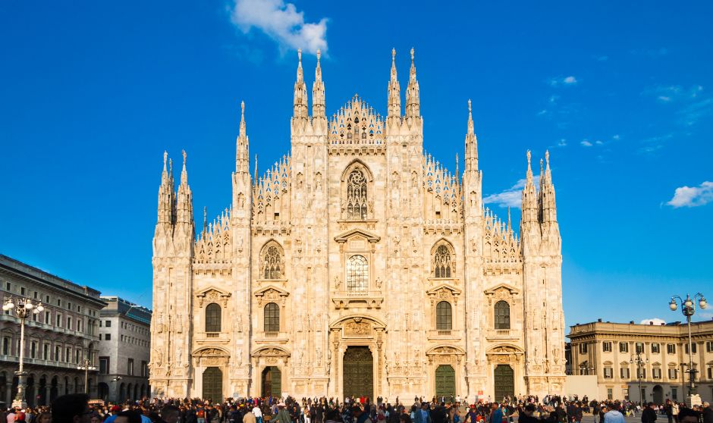
เช้า บริการอาหารเช้า ณ ห้องอาหารของโรงแรม จากนั้นนำท่านถ่ายรูปกับ มหาวิหารมิลาน (Milan Duomo) มหาวิหารประจำเมืองขนาดใหญ่แห่งนี้คือโบสถ์ที่ใหญ่ที่สุดในประเทศอิตาลีเด่นด้วยศิลปะแบบโกธิค ใช้เวลาในการก่อสร้างทั้งสิ้น 579 ปี ตั้งอยู่ในระดับความสูง 108.5 เมตรจากพื้นดินราย ล้อมด้วยยอดแหลมอีก135ยอดทำให้อาสนวิหารดูสง่าและแปลกพร้อมด้วยรูปแกะสลักจากหินอ่อนที่ประดับอยู่โดยรอบสลักอย่างวิจิตรบรรจงด้วยรูปปั้นนักบุญรูปเรื่องราวในพระคัมภีร์จำนวนมากประดับโดยรอบ จากนั้นอิสระช้อปปิ้ง ที่ Galleria Vittorio Emanuele II ที่ตั้งอยู่ทางฝั่งขวาของมหาวิหารมิลานเป็นห้างสรรพสินค้าที่เก่าแก่ที่สุดในอิตาลีโดยสร้างขึ้นในปี1877 มากมายด้วยร้านค้า ร้านอาหารมากมายในอาคารขนาด 4 ชั้น สองข้างทางเดินกว้างที่โดดเด่นมากก็คือหลังคาทรงโดมเป็นกระจกใส ทำให้สามารถช้อปปิ้งได้ในทุกสภาพอากาศ

เที่ยง บริการอาหารกลางวัน ณ ภัตตาคาร จากนั้นนำท่านเดินทางสู่ เมืองโคโม่ (Como) ใช้เวลาเดินทางประมาณ 1 ชั่วโมง เป็นเมืองในแคว้นลอมบาร์เดีย ตั้งอยู่บริเวณพรมแดนกับประเทศสวิตเซอร์แลนด์ โคโม่เป็นเมืองศูนย์กลางอุตสาหกรรมผ้าไหมของอิตาลีที่มีชื่อเสียง และมี ทะเลสาบโคโม่ ที่ได้ชื่อว่าเป็นทะเลสาบที่สวยงามที่สุดของอิตาลี นี่คือจุดดึงดูดให้ผู้คนจากทั่วโลกหลั่งไหลมาท่องเที่ยว อิสระให้ท่านได้เดินเล่นบริเวณทะเลสาบโคโม่ ได้เวลาอันสมควรนำท่านสู่สนามบิน

21.20 น. ออกเดินทางสู่ เมืองดูไบ ประเทศสหรัฐอาหรับเอมิเรตส์ โดยสายการบินเอมิเรตส์
เที่ยวบินที่ EK092 ( บริการอาหารและเครื่องดื่มบนเครื่องบิน)

วันที่เก้า สนามบินดูไบ-กรุงเทพ-สนามบินสุวรรณภูมิ (-/-/-)

06.30 น. เดินทางถึง เมืองดูไบ ประเทศสหรัฐอาหรับเอมิเรตส์ แวะเปลี่ยนเครื่อง
09.30 น. ออกเดินทางสู่ สนามบินสุวรรณภูมิ ประเทศไทย โดยสายการบินเอมิเรตส์
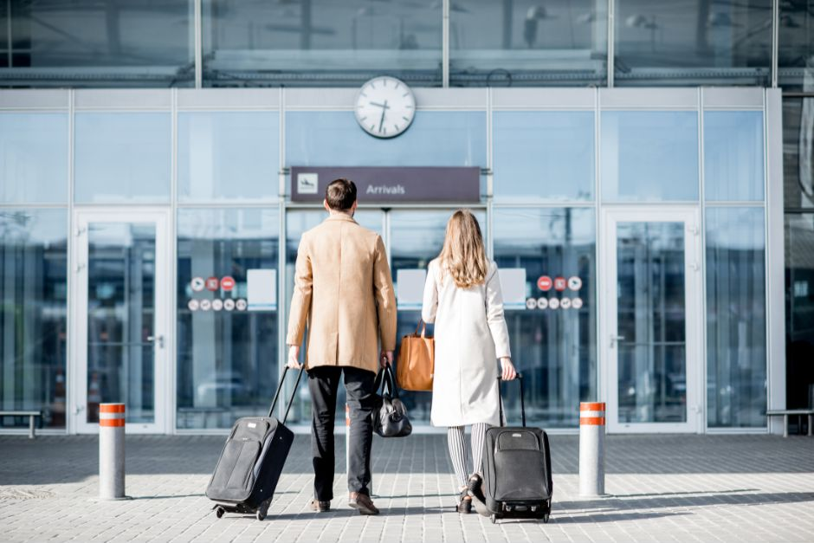
เที่ยวบินที่ EK372 ( บริการอาหารและเครื่องดื่มบนเครื่องบิน)

18.40 น. เดินทางถึงสนามบินสุวรรณภูมิ ประเทศไทย โดยสวัสดิภาพพร้อมความประทับใจ

ทางบริษัทจะดำเนินการจัดการโปรแกรมการเดินทางให้เป็นไปตามที่กำหนด แต่บางครั้งการเดินทางอาจจะมีการปรับเปลี่ยนได้ตามความเหมาะสม ทั้งนี้ขึ้นอยู่กับเหตุสุดวิสัยต่างๆ ที่อาจจะเกิดขึ้นได้ โดยคำนึงถึงผลประโยชน์และความปลอดภัยของลูกค้าเป็นหลัก และขอแจ้งให้ทราบว่าร้านค้าและห้างสรรพสินค้าในยุโรปบางแห่งจะปิดทำการในวันอาทิตย์

วันเดินทาง | กรุ๊ปไซส์ | ราคาต่อท่าน | พักเดี่ยว  เพิ่มท่านละ | หมายเหตุ
29 พ.ย.-7 ธ.ค. 2569  ช่วงวันหยุดยาว | 25+1 หัวหน้าทัวร์ | 99,900 | 18,000 | ราคารวมทุกอย่าง  ไม่ต้องจ่ายเพิ่ม
26 ธ.ค. 69-3 ม.ค. 70  เทศกาลปีใหม่ | 25+1 หัวหน้าทัวร์ | 109,900 | 18,000 | ราคารวมทุกอย่าง  ไม่ต้องจ่ายเพิ่ม
ราคาสำหรับเด็กอายุต่ำกว่า 12 ปี ไม่ใช้เตียง ลด 5,000 บาท จากราคาทัวร์
กรณีจอยแลนด์ สามารถสอบถามราคาการหักค่าตั๋วเครื่องบินได้จากเจ้าหน้าที่

